Лабораторная работа 1 «Исследование содержания нефтепродуктов и взвешенных веществ в сточных водах» по курсу «Технологии переработки и утилизации отходов 2»

Тема 5. Биоремедиация почв
Цель работы
Провести обучающий физический эксперимент по исследованию содержания нефтепродуктов и взвешенных веществ в сточных водах.

1. Порядок запуска виртуальной лабораторной работы (ВЛР)
1.1. Получите доступ к виртуальному рабочему столу. Инструкция по доступу прилагается к заданию в курсе.
1.2. Откройте на виртуальном рабочем столе папку Лабораторные работы, выберите папку ЕМАКЕТ, в ней запустите двойным щелчком программу eLabsClient.
1.3. В правой части экрана вы можете ознакомиться с руководством пользователя по интерфейсу программы.
1.4. В левой части экрана в списке доступных продуктов нажмите на блок «Промышленная экология», чтобы развернуть список и кликните по названию работы «Исследование содержания нефтепродуктов и взвешенных веществ в сточных водах» для запуска. В появившемся окне нажмите кнопку Запустить.
1.5. Подведите курсор к правому верхнему углу экрана – появится пиктограмма листка бумаги, это методическое пособие к лабораторной работе. Щелкните по ней, чтобы развернуть и ознакомиться.

Второй щелчок по этой пиктограмме свернет методическое пособие.

2. Управление ВЛР
В виртуальной лаборатории используются стандартные средства управления.
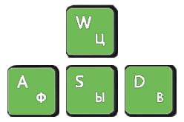 | Клавиши клавиатуры  W – Перемещение вперед  S – Перемещение назад  A – Перемещение влево  D – Перемещение вправо
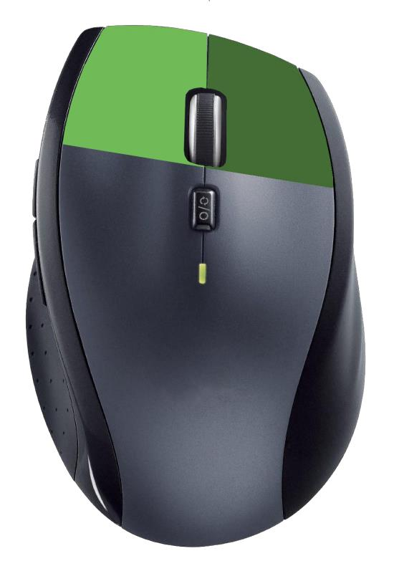 | Правая клавиша мыши  Для изменения направления взгляда (поворота головы) используется перемещение манипулятора мышь с нажатой правой клавишей.  Левая клавиша мыши  Для нажатия на объект, его перемещения, поворота и т. д. используется нажатие левой клавиши.  Для перемещения или вращения объекта необходимо выполнить нажатие на объекте левой клавишей и произвести перемещение манипулятора, не отпуская клавишу

3. Краткая теория
Для проведения анализа проб воды на содержание нефтепродуктов используется прибор для определения содержания нефтепродуктов (рис. 1).
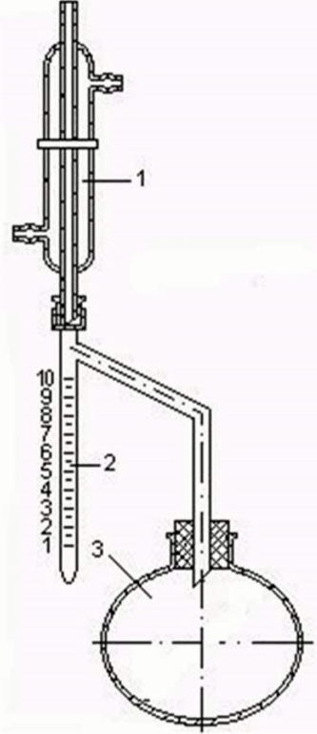
Рис. 1. Прибор для определения содержания нефтепродуктов:
1 – холодильник водный; 2 – приемник-ловушка; 3 – сосуд дистилляционный (колба)

В колбу наливается 300–500 мл исследуемой воды, собирается прибор. Включается нагреватель и пускается вода в холодильник (не выше 5 градусов). Содержимое колбы доводится до кипения и нагревается до тех пор, пока содержимое в ловушке не будет оставаться постоянным в течение 5 минут. Содержимое летучих нефтепродуктов (мг/л) вычисляется по формуле:
$С=\frac{V_{H}∙d}{V_{ПР}}{10}^{6},$ (1)
где VН – объем нефтепродуктов в ловушке, мл;
d – плотность нефтепродуктов; если она неизвестна, принимается равной 0,8 г/${см}^{3}$;
$V_{ПР}$ – объем пробы воды, мл.

Определение содержания взвешенных веществ производится весовым методом. 50–100 мл исследуемой воды фильтруют через плотный фильтр, который предварительно просушен при ${105 }^{°}$С в течение 30 минут. После фильтрации фильтр с осадком высушивают при ${105}^{ °}$С 30 минут и взвешивают на аналитических весах. Содержание взвешенных веществ (мг/л) в исследуемой пробе рассчитывают по формуле:
$C=\frac{1000(a-в)}{V},$ (2)
где а – масса бюкса с просушенным фильтром после фильтрования, мг;
в – то же до фильтрования, мг;
V – объем профильтрованной воды, мл.

4. Лабораторное оборудование
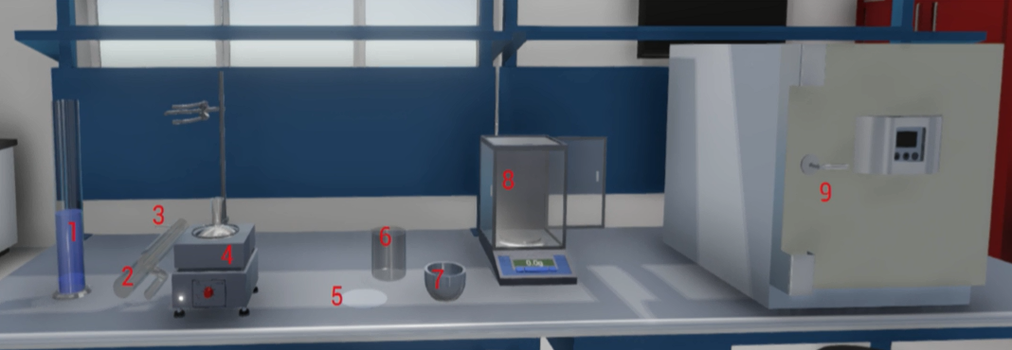
Рис. 2. Лабораторное оборудование (прибор показан в собранном виде, колба установлена в прибор)

1. Образец воды.
2. Ловушка.
3. Холодильник (трубки подвода и отвода воды не показаны).
4. Прибор для определения содержания нефтепродуктов.
5. Фильтр.
6. Стакан для фильтрования.
7. Тигель.
8. Весы высокоточные.
9. Сушильный шкаф (поддерживается постоянная температура 10 °C).

5. Порядок выполнения работы
1. В колбу прибора (4) налить 500 мл исследуемой воды (выполнить поочередное нажатие два раза на образец 1).
2. Собрать прибор (выполнить нажатие на ловушку 2).
3. Включить нагреватель прибора для определения содержания нефтепродуктов (нажать на регулятор электронагревателя (4), загорится индикаторная лампа).
4. Включить воду – нажать на холодильник (3). Цвет трубок холодильника изменится на синий, что означает протекание воды через холодильник.
5. Ждать постоянного уровня в ловушке (отобразится в дополнительно появившемся окне).
6. Выключить нагреватель прибора для определения содержания нефтепродуктов (нажать на регулятор электронагревателя 4).
7. Вычислить содержимое нефтепродуктов по формуле из теоретического материала (формула (1)).
8. Открыть сушильный шкаф (нажать на дверь сушильного шкафа 9).
9. Установить фильтр и тигель в сушильный шкаф (нажать на фильтр 5).
10. Просушить и взвесить фильтр и тигель (закрыть дверь сушильного шкафа 9), подождать 5 минут и открыть дверь сушильного шкафа 9 (нажать на дверь).
11. Установить тигель и фильтр на весы (нажать на фильтр 5). Зафиксировать показания весов.
12. Обязательно закрыть дверцу сушильного шкафа (9).
13. Извлечь фильтр и тигель из весов (нажать на тигель 7).
14. 100 мл исследуемой воды профильтровать через плотный фильтр (нажать поочередно на образец воды (1) два раза).
15. Открыть дверцу сушильного шкафа (9). Фильтр с осадком поместить в тигель (нажать на фильтр 5) и высушить в сушильном шкафе (9) при 105 градусах Цельсия 2 часа (закрыть дверь сушильного шкафа (9) – нажать на дверь).
16. Открыть дверь (нажать на дверь) сушильного шкафа (9) и взвесить фильтр и тигель на весах (нажать на фильтр 5).
17. Закрыть дверь (нажать на дверь) сушильного шкафа (9).
18. Рассчитать содержание взвешенных веществ (мг/л) в исследуемой пробе по формуле из теоретического материала (формула (2)).

6. Структура отчета по проделанной работе
- Титульный лист (стандартный, прикреплен в курсе).
- Цель и задачи работы.
- Схема установки и используемое оборудование.
- Фиксируемые данные.
- Выводы по проделанной работе согласно цели и поставленным задачам.
- Письменные ответы на контрольные вопросы.

Контрольные вопросы
1. Что такое нефтепродукты?
2. Что такое взвешенные вещества?
3. Что такое прибор для определения содержания нефтепродуктов?
4. Как определяется содержание нефтепродуктов?
5. Что такое сточные воды?
6. Чем опасно высокое содержание нефтепродуктов в сточных водах?
7. Что является источником загрязнения сточных вод?
8. Как расcчитывается содержание взвешенных веществ?
9. Как расcчитывается cодержимое летучих нефтепродуктов?

Лабораторная работа № 2 «Определение токсичности воды и водных вытяжек из почв, осадков сточных вод, отходов на дафниях» по курсу «Технологии переработки и утилизации отходов 2»

Тема 5. Биоремедиация почв.
Цель работы: Определение токсичности воды и водных вытяжек из почв, осадков сточных вод, отходов на дафниях.
Задачи работы
1. Экспериментальным методом определить токсичность сточных вод.
2. Установить среднюю летальную кратность разбавления вод, водных вытяжек из почв.
3. Установить безвредную кратность разбавления вод, водных вытяжек из почв, вызывающую гибель не более 10% тест-объектов за 48-часовую экспозиуию (БКР 10-48).

1. Порядок запуска виртуальной лабораторной работы (ВЛР)
1.1. Получите доступ к виртуальному рабочему столу. Инструкция по получению доступа прилагается к заданию в курсе.
1.2. Откройте на виртуальном рабочем столе папку Лабораторные работы, выберите папку Professional group, в ней запустите двойным щелчком программу Выполнить.
1.3. Одинарным щелчком выберите группу «Общая экология».
1.4. Из развернувшегося перечня выберите одинарным щелчком лабораторную работу «Определение токсичности воды и водных вытяжек из почв, осадков сточных вод, отходов на дафниях».
1.5. По одинарному щелчку Вам доступны файлы ВЛР: Методические материалы и Виртуальная лаборатория (рис. 1).
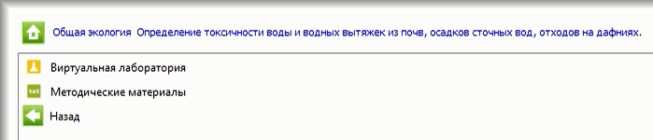
Рис. 1. Файлы ВЛР
Для выхода из Методических материалов используется кнопка (стрелка «влево» на зеленом фоне в левом нижнем углу экрана). Для выхода из Виртуальной лаборатории – клавиша F10.
Используйте сочетание клавиш Ctrl + Alt, чтобы курсор мыши имел возможность свернуть или уменьшить размер окна виртуального стола. Тогда вы сможете и работать на своем компьютере за пределами виртуального рабочего стола, и возвращаться обратно (рис. 2).
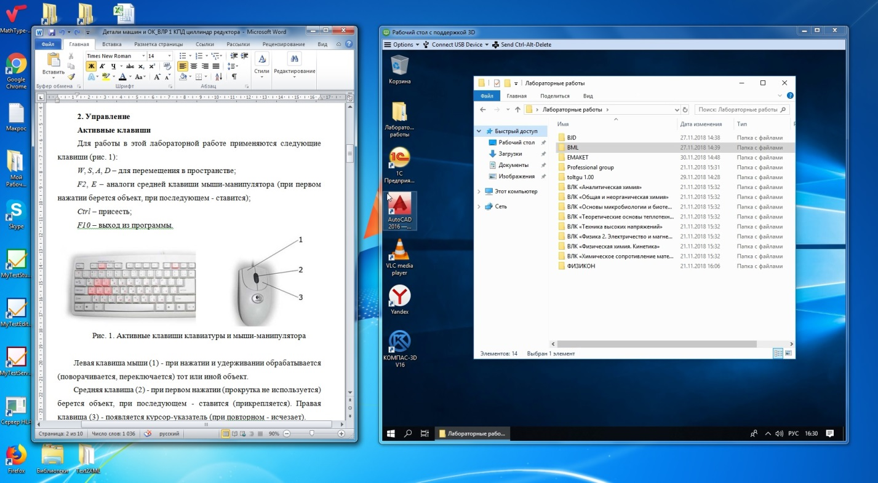
Рис. 2. Личный рабочий стол и виртуальный

2. Материалы и оборудование
2.1. Активные клавиши.
В этой лабораторной работе применяются следующие клавиши (рис. 3):
W, S, A, D – для перемещения в пространстве;
Z – визуальное приближение;
Ctrl – присесть;
F10 – выход из программы.
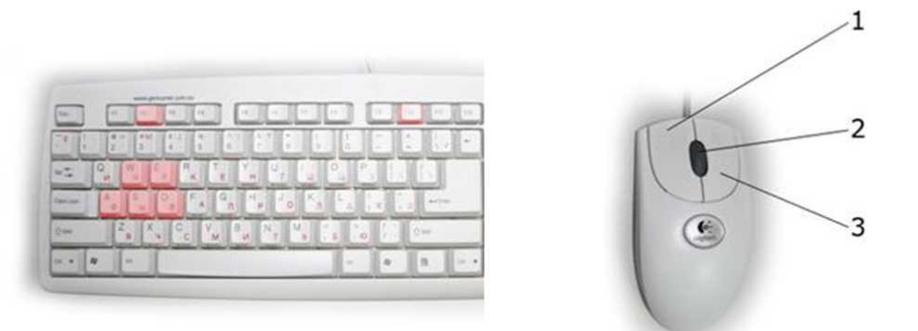
Рис. 3. Активные клавиши клавиатуры и мыши-манипулятора

Левая кнопка мыши (1) - управление объектами (в режиме манипуляции)
Правая кнопка мыши (3) - переход в режим манипуляции (управление объектами), возврат в режим навигации (перемещения по сцене).
Примечание: при появившемся курсоре невозможно перевести взгляд вверх и в стороны.

2.2. Оборудование, необходимое для проведения лабораторной работы:
- Жидкие отходы и осадки сточных вод.
- Дистиллированная вода.
- Рачки дафний.
- Сачки.
- Климатический шкаф.
- Аппарат для встряхивания.
- Бумажные фильтры.
- Пипетка с резиновой грушей.
- Пробирки;
- Химический стакан с дистиллированной водой.
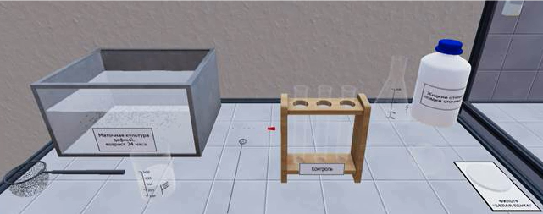
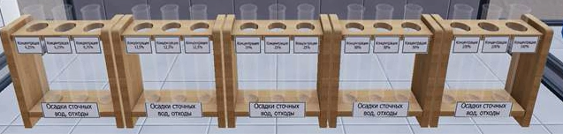
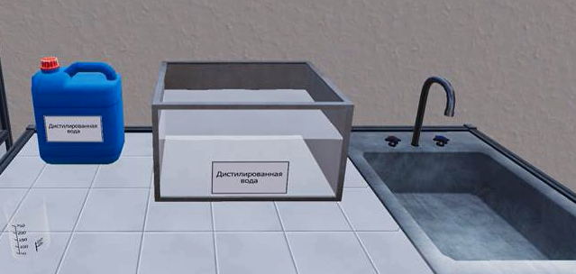
Рис. 4. Лабораторное оборудование

3. Порядок выполнения работы
1. В колбу установить воронку с фильтром;
2. Взять бутыль "Жидкие отходы и осадки сточных вод" и встряхнуть;
3. Отфильтровать в колбу;
4. Заполнить контрольные пробирки дистиллированной водой;
5. Взять дистиллированную воду из канистры и налить 150см³ в мерный стакан объёмом 200см³;
6. Слить в 3 пробирки "Контроль" по 50 см³;
7. Заполните пробирки пробой жидких осадков сточных вод, концентрация 6,25%;
8. Взять колбу с фильтратом исследуемой пробы сточных вод и налить в мерный стакан;
9. Взять дистиллированную воду из канистры и довести до отметки 200см³;
10. Слить в 3 пробирки "Концентрация 6,25%";
11. Повторить п.9-11 для остальных пробирок;
12. Отловить рачков дафний в химический стакан;
13. Взять сачок и отловить рачков дафний;
14. Перенести рачков дафний в химический стакан;
15. Подсадите рачков дафний в пробирки с образцами;
16. Взять пипетку и маленький сачок;
17. Применив пипетку к химическому стакану с рачками дафний отловить 10 штук;
18. Перенести рачков дафний в пробирку;
19. Промыть сачок в ёмкости с дистиллированной водой;
20. Повторить п.18-20 для всех пробирок.
21. Взять все пробирки с пробами и перенести в климатический шкаф на 48 часов;
22. Достать пробирки с образцами из климатического шкафа и поставить на стол;
23. Оценить количество выживших рачков дафний и заполнить таблицу с результатами исследования.

Бланк выполнения практической работы № 2

Цель:

Задачи:

Лабораторное оборудование:

Результаты исследования:

Дата, время | Исследуемая концентрация сточной воды, % | Время от начала биотестирования | Количество выживших дафний |  | Смертность дафний в опыте, в % к контролю | Оценка качества водной среды
Дата, время | Исследуемая концентрация сточной воды, % | Время от начала биотестирования | контроль | опыт | Смертность дафний в опыте, в % к контролю | ЛКР₅₀₋₄₈ | БКР₁₀₋₄₈
 | 6,25 | 48 часов
 | 12,5 | 48 часов
 | 25 | 48 часов
 | 50 | 48 часов
 | 100 | 48 часов

Вывод:

Лабораторная работа № 3 «Определение токсичности почвы» по курсу «Технологии переработки и утилизации отходов 2»

Тема 5. Биоремедиация почв.
Цель работы: Исследование почвы на токсичность микробиологическим методом.
Задачи работы
- Дать количественную оценку фитотоксичности почвы.

1. Порядок запуска виртуальной лабораторной работы (ВЛР)
1.1. Получите доступ к виртуальному рабочему столу. Инструкция по получению доступа прилагается к заданию в курсе.
1.2. Откройте на виртуальном рабочем столе папку Лабораторные работы, выберите папку Professional group, в ней запустите двойным щелчком программу Выполнить.
1.3. Одинарным щелчком выберите группу «Общая экология».
1.4. Из развернувшегося перечня выберите одинарным щелчком лабораторную работу «Определение токсичности почвы».
1.5. По одинарному щелчку Вам доступны файлы ВЛР: Методические материалы и Виртуальная лаборатория (рис. 1).
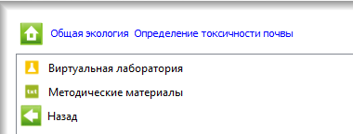
Рис. 1. Файлы ВЛР
Для выхода из Методических материалов используется кнопка (стрелка «влево» на зеленом фоне в левом нижнем углу экрана). Для выхода из Виртуальной лаборатории – клавиша F10.
Используйте сочетание клавиш Ctrl + Alt, чтобы курсор мыши имел возможность свернуть или уменьшить размер окна виртуального стола. Тогда вы сможете и работать на своем компьютере за пределами виртуального рабочего стола, и возвращаться обратно (рис. 2).
Рис. 2. Личный рабочий стол и виртуальный

2. Материалы и оборудование
2.1. Активные клавиши
В этой лабораторной работе применяются следующие клавиши (рис. 3):
W, S, A, D – для перемещения в пространстве;
Z – визуальное приближение;
Ctrl – присесть;
F10 – выход из программы.
Рис. 3. Активные клавиши клавиатуры и мыши-манипулятора

Левая кнопка мыши (1) - управление объектами (в режиме манипуляции)
Правая кнопка мыши (3) - переход в режим манипуляции (управление объектами), возврат в режим навигации (перемещения по сцене).
Примечание: при появившемся курсоре невозможно перевести взгляд вверх и в стороны.

2.2. Оборудование, необходимое для проведения лабораторной работы:
- Чашки Петри.
- Шпатели.
- Фильтровальная бумага.
- Стакан.
- Диски из фильтровальной бумаги.
- Образцы почвы.
- Семена тест - культуры.
- Вода.

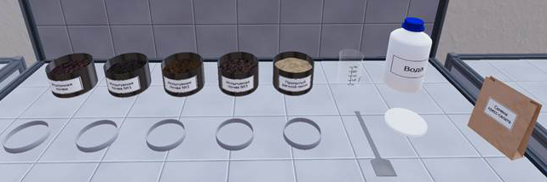
Рис. 4. Лабораторное оборудование

3. Порядок выполнения работы
1. Определить всхожесть семян Кресс - салата;
2. В чашки Петри насыпать промытый речной песок слоем в 1см;
3. Взять фильтровальную бумагу и положить на песок;
4. Взять воду и налить в стакан 50 мл;
5. Полить из стакана песок в чаше Петри до появления тонкого слоя воды на фильтровальной бумаге;
6. Взять 50 семян Кресс - салата и равномерно распределить на фильтровальной бумаге;
7. Через 3 дня определить всхожесть семян Кресс-салата;
8. Определить всхожесть семян Кресс - салата в отобранных образцах почвы;
9. В чашки Петри насыпать почву до половины;
10. Взять шпатель и из ёмкостей с образцами перенести почву в соответствующую чашку Петри;
11. Взять стакан с водой и в равных количествах налить в чашки Петри заполненные почвой;
12. Взять семена и равномерно распределить на поверхность почвы в чашки Петри по 50 штук в каждую;
13. Взять шпатель и присыпать почвой семена;
14. Налить воду в стакан;
15. Взять стакан с водой и в равных количествах налить воду в чашки Петри;
16. Через 3 дня определить всхожесть семян Кресс-салата для каждого образца почвы;
17. Оценить токсичность почвы и присвоить соответствующий уровень загрязнения.

Бланк выполнения лабораторной работы № 3

Цель:

Задачи:

Лабораторное оборудование:

Результаты исследования:

Вывод:

Лабораторная работа № 4 «Отделение и утилизация твёрдых отходов» по курсу «Технологии переработки и утилизации отходов 2»

Тема 5. Биоремедиация почв.
Цель работы:
Освоить навыки:
- извлечения ионов металла из шламосодержащего раствора и перевода его в осадок реагентным способом;
- отделения осадка от жидкой фазы седиментацией и фильтрованием;
- оценки эффективности методов отделения твёрдой фазы.

Задачи работы
1. Провести качественную реакцию на ионы Fe³⁺.
2. Провести опыт осаждение ионов Fe³⁺ реагентным способом.
3. Провести опыт седиментации суспензии Fe(OH)₃.
4. Провести опыт фильтрование суспензии Fe(OH)₃.
5. Оценить эффективность методов отделения твердой фазы.

1. Порядок запуска виртуальной лабораторной работы (ВЛР)
1.1. Получите доступ к виртуальному рабочему столу. Инструкция по получению доступа прилагается к заданию в курсе.
1.2. Откройте на виртуальном рабочем столе папку Лабораторные работы, выберите папку Professional group, в ней запустите двойным щелчком программу Выполнить.
1.3. Одинарным щелчком выберите группу «Общая экология».
1.4. Из развернувшегося перечня выберите одинарным щелчком лабораторную работу «Отделение и утилизация твёрдых отходов».
1.5. По одинарному щелчку Вам доступны файлы ВЛР: Методические материалы и Виртуальная лаборатория (рис. 1).
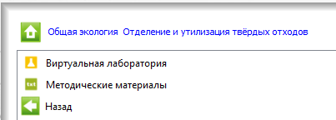
Рис. 1. Файлы ВЛР
Для выхода из Методических материалов используется кнопка (стрелка «влево» на зеленом фоне в левом нижнем углу экрана). Для выхода из Виртуальной лаборатории – клавиша F10.
Используйте сочетание клавиш Ctrl + Alt, чтобы курсор мыши имел возможность свернуть или уменьшить размер окна виртуального стола. Тогда вы сможете и работать на своем компьютере за пределами виртуального рабочего стола, и возвращаться обратно (рис. 2).
Рис. 2. Личный рабочий стол и виртуальный

2. Материалы и оборудование
2.1. Активные клавиши
В этой лабораторной работе применяются следующие клавиши (рис. 3):
W, S, A, D – для перемещения в пространстве;
Z – визуальное приближение;
Ctrl – присесть;
F10 – выход из программы.
Рис. 3. Активные клавиши клавиатуры и мыши-манипулятора

Левая кнопка мыши (1) - управление объектами (в режиме манипуляции)
Правая кнопка мыши (3) - переход в режим манипуляции (управление объектами), возврат в режим навигации (перемещения по сцене).
Примечание: при появившемся курсоре невозможно перевести взгляд вверх и в стороны.

1.2. Оборудование, необходимое для проведения лабораторной работы:
- Пробирка.
- Стеклянный стаканчик.
- Коническая колба.
- Часы с секундомером.
- Складчатый фильтр.
- Индикаторная бумага рН.
- Шламосодержащий раствор.
- Раствор жёлтой кровяной соли K₄[Fe(CN)₆].
- Гидроксид кальция Ca(OH)₂.

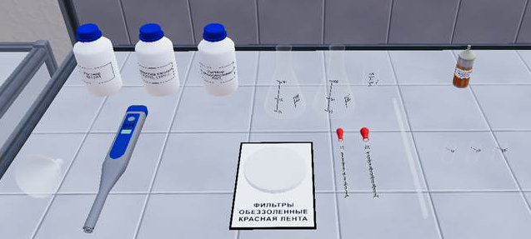
Рис. 4. Лабораторное оборудование

3. Порядок выполнения работы
I. Проведение качественной реакции на ионы Fe³⁺
1. Пипеткой на 2мл набрать раствор шламосодержащий и слить в пробирку;
2. Капнуть в пробирку 2 капли жёлтой кровяной соли K₄[Fe(CN)₆];
3. Оценить наличие ионов Fe³⁺ по появлению окраса берлинской лазури.

II. Осаждение ионов Fe³⁺ реагентным способом
1. В мерный стакан налить 20 мл шламосодержащегот раствора;
2. Пипеткой на 10мл набрать 10 % суспензию Ca(OH)₂;
3. Добавлять при постоянном перемешивании стеклянной палочкой, понемногу 10 % суспензию Ca(OH)₂ до рН 7- 8;
4. Положить пипетку и стеклянную палочку на стол;
5. Измерить рН, применив рН-метр к мерному стакану.

III. Провести опыт седиментации суспензии Fe(OH)₃.
1. Перелить 15 мл приготовленной суспензии во 2 опыте в коническую колбу на 100мл;
2. Пипеткой на 10мл набрать 3мл р-ра NH₄OH;
3. Слить в коническую колбу;
4. Перемешать стеклянной палочкой;
5. Поставить для осаждения Fe(OH)₃. Отметить время осаждения (слой прозрачного раствора над осадком должен быть не менее 1 см);
6. Пипеткой на 2 мл набрать прозрачную жидкость из колбы;
7. Слить в пробирку;
8. Капнуть в пробирку 2 капли жёлтой кровяной соли K₄[Fe(CN)₆];
9. Оценить наличие ионов Fe³⁺ по появлению окраса берлинской лазури.

IV. Провести опыт фильтрование суспензии Fe(OH)₃
1. В коническую колбу установить воронку для фильтрования и уложить в неё фильтр "красная лента";
2. Перелить суспензию из 2 опыта в воронку с фильтром;
3. Зафиксировать время фильтрования;
4. Убрать воронку с фильтром;
5. Пипеткой на 2 мл набрать прозрачную жидкость из колбы;
6. Слить в пробирку;
7. Капнуть в пробирку 2 капли жёлтой кровяной соли K₄[Fe(CN)₆];
8. Оценить наличие ионов Fe³⁺ по появлению окраса берлинской лазури.

Бланк выполнения лабораторной работы № 4

Цель:

Задачи:

Лабораторное оборудование:

Результаты исследований:

Вывод:

